* **项目背景**

首先，蚕桑作为主要的汉文化，表现了我国东亚农耕文明时期的农业技术成熟度，蕴含着中国古代人们的智慧。但是，任何一种产业的发展都需要与时代进步相契合，才能发挥其具有的价值。现阶段，蚕桑行业的发展因受到诸多因素影响，在经济全球化发展的背景下，蚕桑行业发展面临的巨大挑战，发展形势不容乐观：桑农仍采用落后的养殖技术，难以提高蚕丝产量；在蚕桑养殖过程中投入资金过高，难以回本；而且近几年来，农村青壮年外出务工经商使得劳动力紧张。

其次，虽然蚕桑产业面临诸多困难，但同时为蚕桑行业的发展提供了最佳的契机。在2020年国家六部门联合发布的《蚕桑丝绸产业高质量发展行动计划（2021-2025）》，为推进蚕桑丝绸产业供给侧结构性改革提供了指导。全国人大代表、中国丝绸博物馆副馆长赵丰建议，应尽快将“中国蚕桑丝织”申报世界人类口头与非物质文化遗产，以确立中国蚕桑丝织在世界上的原创地位，并将中国蚕桑丝织作为一个文化遗产在整体上得到保护。习近平总书记在党的“十九大”工作报告中明确指出，推进乡村经济建设和农业振兴符合国家经济发展重大战略。由此可见蚕桑丝绸产业发展受到国家的关注。

在此背景下本项目研究的智能桑蚕养殖系统能帮助个体养殖户简易化、智能化养殖，发挥蚕桑养殖优势，增加个体养殖户的收入，提高地区桑蚕行业经济效益，从而助推乡村振兴，助力脱贫攻坚。

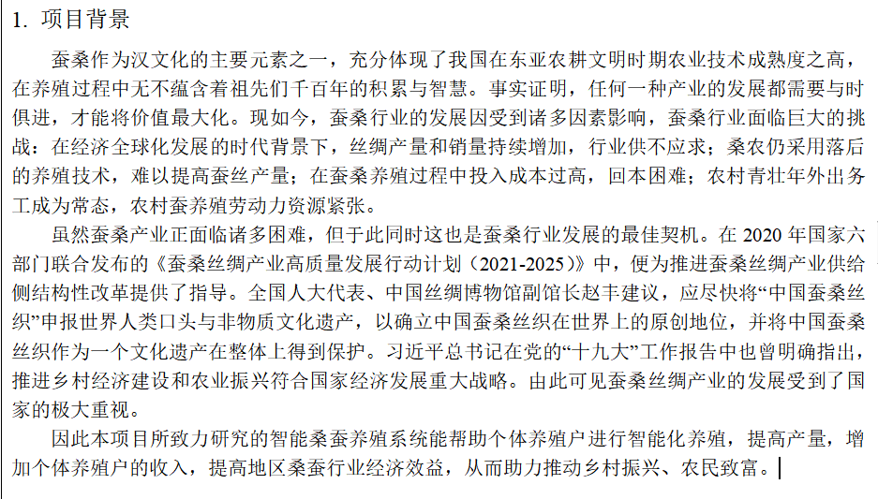

* **必要性**

**第一，随着时代发展，蚕桑产业发展涌现出许多问题。**

1.在蚕桑养殖过程中，由于未制定详细的方案，造成资金投入过高，同时又缺乏较完善的预算方案，造成资金浪费现象发生。另外，桑农在养殖前为做好调查，投入资金后，又难以回本。

2.桑农仍采用落后的养殖技术，没有引进先进的科学设备，无法做到科学养殖，难以提高蚕丝质量。

3.桑户在养殖过程中，没有树立消毒的重要性，依照传统的养殖技术，未实行科学的、全面的消毒措施，导致蚕死、蚕病的现象发生，经济损失巨大。

4.近几年来，农村青壮年外出务工经商使得劳动力紧张，人工的减少导致病虫害问题

加剧，传统养殖无法阻止其他同类竞争动物的繁殖，易挤占桑蚕生长空间。再加上工业用地增加及农村老龄化问题的影响，蚕业生产面临着严峻的考验，劳动力紧张使的桑园面积逐年递减，桑园面积的减少又直接影响丝绸行业的发展。

**第二，市场需求大**

伴随着世界经济一体化不断发展，近年来丝绸畅销世界各地，伴随着丝绸制品的巨大需求桑蚕养殖业也随之蓬勃发展，未来市场仍将持续扩大。桑蚕养殖智能化机械产品尚未走进实际生产链条。该类市场处于空白阶段，市场容量巨大。

并且随着“一带一路”的不断建设和脱贫攻坚战的完美收官，产生了一批以养蚕为基础产业的特色养殖类基地。在国家政策的大力扶持下逐步形成了较为完善的产业链条，各项市场需求进一步扩大，桑蚕养殖数字化智能化已经成为必然趋势，市场对于桑蚕养殖智能化机械的需求巨大。

**第三，微信小程序的出现带来了很多便利。**

随着智能手机的普及，微信也被越来越多的人使用，其中微信小程序让微信的功能有了更多的可能性。微信小程序，是一种不需要下载安装即可使用的应用，它实现了应用“触手可及”的梦想，用户扫一扫或搜一下即可打开应用。本项目通过搭建的蚕养殖管理系统给出相应的反馈并将数据传到用户手机的微信小程序上，使其能够及时实时查看，既节省了时间和人力，也更加方便个体养殖户调整自己的养殖环境和养殖方案。

* **实施该项目所具备的基础**

1. 研究团队有计算机、经济、数技等专业的学生，专业知识交叉互补；
2. 微信小程序的让用户对于蚕养殖管理系统反馈的结果有直观的感受